Ushuaia: naturaleza en el fin del mundo
4 días / 3 noches

Desde: USD 429 Por persona en base a habitación doble

Los paisajes más recónditos de Argentina te invitan a descubrir una de las caras más hermosas de la Patagonia, ubicada en el extremo austral de Sudamérica, conocida como el "Fin del Mundo".

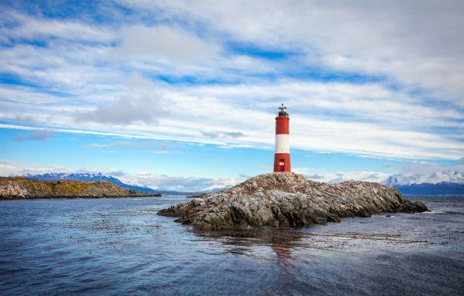

Día: 1 - 4 | Destino: Ushuaia
Ver más

En plena Patagonia sur de Argentina, Ushuaia te mostrará paisajes de impresionante belleza, con una visita al Parque Nacional Tierra del Fuego.

Hoteles sugeridos

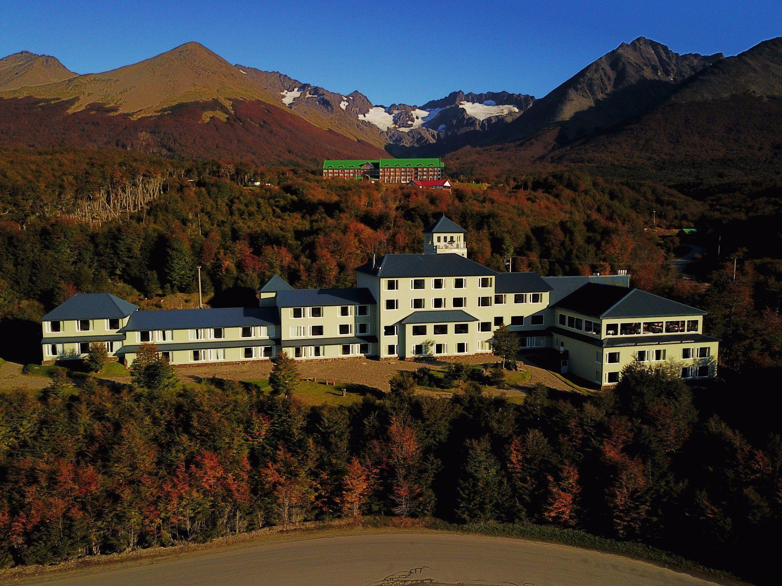 | Los Acebos Ushuaia Hotel  Ver más  Rodeado de los más hermosos bosques, Los Acebos Ushuaia Hotel goza de una vista espectacular al canal de Beagle desde las alturas de una reserva natural.

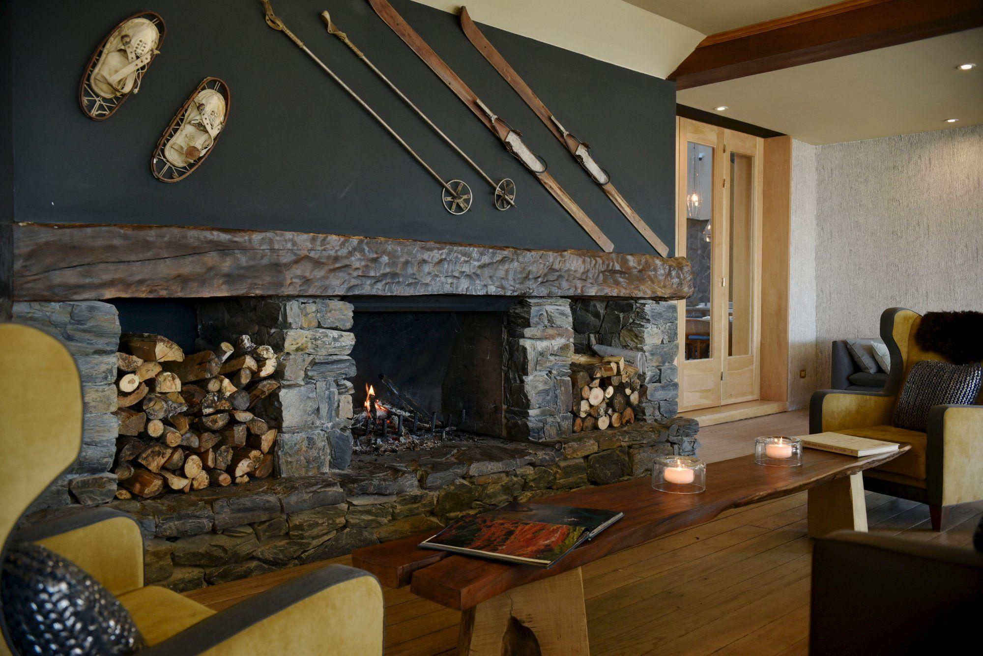 | Las Hayas Ushuaia Resort  Ver más  Emplazado en una reserva nacional con vistas desde lo alto hacia la ciudad y el canal de Beagle, este hotel es la alternativa para quienes buscan relajo y comodidad en un mismo lugar.

Actividades

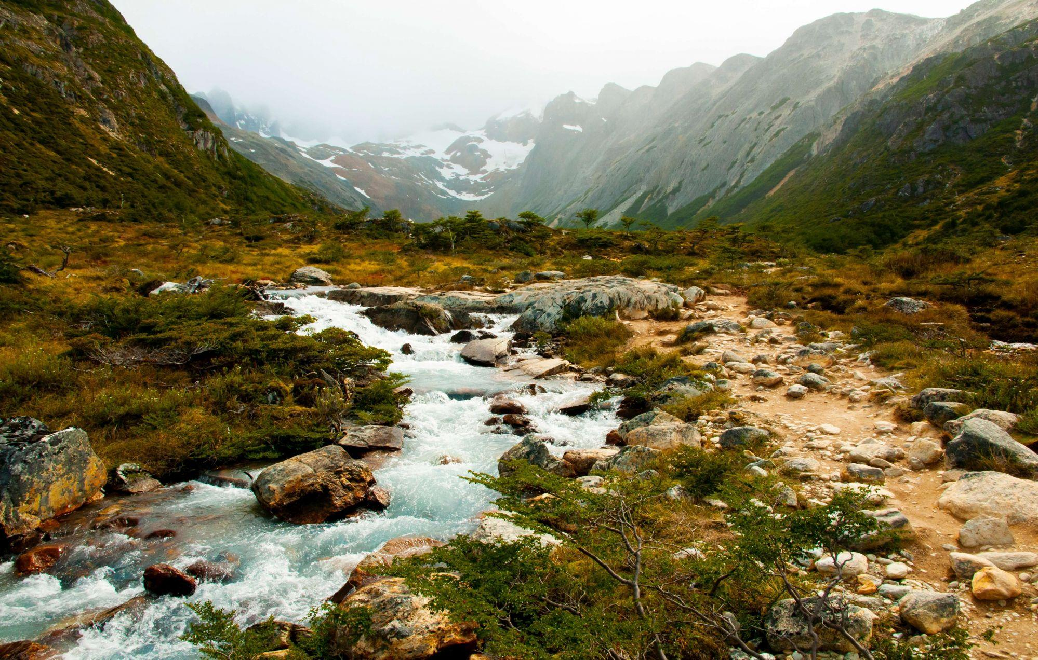 | Excursión al Parque Nacional Tierra del Fuego  Ver más  Bosques, montañas y mar se funden en los impresionantes paisajes de este parque nacional, en este tour sentirás el "Fin del Mundo"

Día: 1
Descripción: LLEGADA A USHUAIA
Te estaremos esperando en el aeropuerto de Ushuaia para llevarte hasta tu hotel, donde podrás hacer check y disfrutar del día libre.

Día: 2
Descripción: VISITA AL PARQUE NACIONAL TIERRA DEL FUEGO
Después del desayuno, pasaremos a buscarte a tu hotel para hacer una visita al último rincón del mundo. Al finalizar la experiencia te llevaremos de regreso.

Día: 3
Descripción: DÍA LIBRE
Aprovecha tu día libre para recorrer Ushuaia, hacer algunas compras o relajarte en el hotel.

Día: 4
Descripción: TRASLADO AL AEROPUERTO
A la hora coordinada te pasaremos a buscar al hotel para llevarte al aeropuerto de Ushuaia, donde podrás tomar el vuelo a tu próximo destino.

Tarifas

PRECIOS POR PASAJEROS, EXPRESADOS EN DÓLARES AMERICANOS

Hoteles previstos | Tipo de habitación | Vigencia 2023 | Single | Noche adic. | Doble | Noche adic. | Triple | Noche adic.
Los Acebos | Standard | Mar 01 a Mar 31 | 964 | 265 | 569 | 133 | 517 | 115
Los Acebos | Standard | Abr 01 a Abr 05 | 814 | 215 | 494 | 108 | 451 | 94
Los Acebos | Standard | Abr 06 a Abr 09 | 1.199 | 345 | 686 | 172 | 618 | 150
Los Acebos | Standard | Abr 10 a Abr 30 | 814 | 215 | 494 | 108 | 451 | 94
Los Acebos | Standard | May 01 a Jun 30 | 750 | 194 | 462 | 97 | 424 | 85
Los Acebos | Standard | Jul 01 a Oct 2 | - | - | - | - | - | -
Los Acebos | Standard | Oct 3 a Oct 31 | 964 | 265 | 569 | 133 | 517 | 115
Los Acebos | Standard | Nov 1 a Dic 26 | 1.114 | 315 | 644 | 158 | 581 | 137
Los Acebos | Standard | Dic 27 a Dic 30 | 1.413 | 417 | 794 | 208 | 710 | 181
Los Acebos | Standard | Dic 31 a Dic 31 | - | - | - | - | - | -
Los Acebos | Standard | Ene 01 a Ene 02 2024 | 1.413 | 417 | 794 | 208 | 710 | 181
Los Acebos | Standard | Ene 03 a Feb 28 2024 | 1.199 | 345 | 686 | 172 | 618 | 150
Las Hayas Resort & Spa | Standard | Mar 01 a Mar 31 | 772 | 201 | 473 | 100 | 433 | 87
Las Hayas Resort & Spa | Standard | Abr 01 a Abr 05 | 686 | 172 | 429 | 86 | 396 | 74
Las Hayas Resort & Spa | Standard | Abr 06 a Abr 09 | 942 | 259 | 558 | 129 | 506 | 112
Las Hayas Resort & Spa | Standard | Abr 10 a Abr 30 | 686 | 172 | 429 | 86 | 396 | 74
Las Hayas Resort & Spa | Standard | May 01 a Jun 30 | 601 | 144 | 387 | 72 | 359 | 63
Las Hayas Resort & Spa | Standard | Jul 01 a Oct 2 | - | - | - | - | - | -
Las Hayas Resort & Spa | Standard | Oct 3 a Oct 31 | 772 | 201 | 473 | 100 | 433 | 87
Las Hayas Resort & Spa | Standard | Nov 01 a Dic 26 | 858 | 229 | 515 | 115 | 471 | 100
Las Hayas Resort & Spa | Standard | Dic 27 a Dic 30 | 1.028 | 287 | 601 | 144 | 544 | 124
Las Hayas Resort & Spa | Standard | Dic 31 a Dic 31 | - | - | - | - | - | -
Las Hayas Resort & Spa | Standard | Ene 01 a Ene 02 2024 | 1.028 | 601 | 601 | 144 | 544 | 124
Las Hayas Resort & Spa | Standard | Ene 03 a Feb 29 2024 | 942 | 558 | 558 | 129 | 506 | 112

Incluye

Traslado aeropuerto / hotel / aeropuerto en servicio compartido
3 noches con desayuno en hotel a elección
Excursión al Parque Nacional Tierra del Fuego en servicio compartido
Impuestos hoteleros

No incluye

Pasajes aéreos nacionales e internacionalesGastos personales, bebidas ni comidas no mencionadas
Propinas para el conductor y el guíaEntrada al Parque NacionalTodo lo no mencionado en el incluye

Notas importantes

Dada la contingencia del COVID-19, para resguardar tu mayor seguridad algunos servicios del hotel pueden verse alterados y/o modificados. Para mayor información, consulta con tu asesor de viajes.Los servicios incluidos en este paquete no serán reembolsados ni canjeados por dinero en efectivo ni por ningún otro adicional en caso de no ser utilizados por los pasajeros durante su estadía.Para cancelar, debes hacerlo 72 horas antes de la llegada al hotel. De lo contrario, se penalizará con el valor total de la reserva; lo mismo aplica para casos de no presentación el día de inicio del programa.Las tarifas publicadas no aplican del 09 de julio al 31 de agosto ni durante festivos, eventos ni fechas especiales locales (Semana Santa, Día del Trabajo, Fiestas Patrias, Navidad, Año Nuevo, etc.)

Notas generales

Los valores publicados son por persona en base habitación doble, para un mínimo de dos pasajeros viajando juntos.
Los valores publicados son en dólares americanos.
Las habitaciones son consideradas bajo la categoría estándar de cada hotel. Consulta el valor y disponibilidad de categorías superiores.
Los hoteles publicados se encuentran sujetos a confirmación. En caso de no haber disponibilidad, se ofrecerá un hotel de categoría similar.
La clasificación de todos los hoteles previstos se rige según las normas del Ministerio de Turismo.
El orden de las paradas y lugares a visitar está sujeto a cambio según las circunstancias.
Se reserva el derecho a modificar las tarifas de acuerdo a las fluctuaciones de la moneda local.
El programa no incluye: vuelos nacionales ni internacionales; visados ni trámites asociados; comidas no mencionadas; bebidas; tours, actividades y visitas no mencionadas en el incluye; servicios extra ni gastos personales; propinas.
Las tasas hoteleras se deben pagar en el destino.
El valor del programa está sujeto a sobrecargos en temporadas altas, cenas obligatorias, Navidad, fin de año, etcétera.
Las tarifas publicadas no son válidas para feriados locales, eventos ni fechas de congresos en el destino.
Las tarifas están sujetas a disponibilidad al momento de realizar la reserva y pueden sufrir cambios sin previo aviso.
Es responsabilidad de los pasajeros tener los documentos necesarios para realizar su viaje, tales como: pasaporte vigente según fecha de expiración requerida por los países visitados, permisos notariales y certificado de nacimiento o libreta de familia para menores de edad, cédula de identidad vigente, visas, vacunas u otras exigencias.

